МБУДО «Центр детского творчества «Танкодром» Советского района г. Казани

**ВЛИЯНИЕ ЧАСТИЦ МИКРОПЛАСТИКА ПОЛИСТИРОЛА НА МОРФОФУНКЦИОНАЛЬНЫЕ ПОКАЗАТЕЛИ DAPHNIA MAGNA**

Выполнила:

Миннегулова Ляйля, 11 класс

Научный руководитель:

к.г.н., педагог дополнительного образования ЦДТ «Танкодром»

О.В. Никитин

Республика Татарстан, Казань – 2022

ОГЛАВЛЕНИЕ

ВВЕДЕНИЕ 3

ГЛАВА 1 ЗАГРЯЗНЕНИЕ ВОДНЫХ ЭКОСИСТЕМ ЧАСТИЦАМИ МИКРОПЛАСТИКА 6

1.1 Характеристика частиц микропластика как источника загрязнения поверхностных вод 6

1.2 Обнаружение частиц микропластика в водных экосистемах 7

1.2 Воздействие микропластика на биотическую составляющую водных экосистем 9

ГЛАВА 2 МАТЕРИАЛ И МЕТОДЫ ИССЛЕДОВАНИЯ 11

ГЛАВА 3 РЕЗУЛЬТАТЫ ИССЛЕДОВАНИЙ 12

ЗАКЛЮЧЕНИЕ 18

СПИСОК ЛИТЕРАТУРЫ 19

ПРИЛОЖЕНИЕ 23

# ВВЕДЕНИЕ

**Актуальность.** Одной из актуальных проблем последних десятилетий является загрязнение компонентов окружающей среды пластмассовыми отходами. Одной из составляющих проблемы является загрязнение поверхностных вод и мирового океана частицами микроскопического размера – частицами микропластика (Козловский, Блиновская, 2015). При этом основное внимание долгое время уделялось лишь морским экосистемам (Никитин и др., 2019; Румянцев и др., 2019; Nikitin et al., 2020).

Исследования последних лет показали, что частицы микропластика широко распространены в поверхностных водах и донных отложениях в различных пресноводных экосистемах (Free et al., 2014; Su et al., 2016; Liu et al., 2019; Никитин и др., 2020).

Частицы микропластика могут оказывать комплексное негативное воздействие на водные экосистемы, включая механизмы физического и химического действия (da Costa et al., 2017). Учитывая уникальные свойства микропластиков, такие как малый размер и большая удельная площадь поверхности, необходимо уделить больше внимания токсичному воздействию этих частиц на организмы окружающей среды и выяснить механизмы, лежащие в основе наблюдаемой токсичности микропластиков. Несколько исследований подтвердили, что микропластики могут влиять на питание, размножение, рост, смертность, иммунные реакции и антиоксидантную активность морских организмов (Della Torre et al., 2014; Canesi et al., 2015; Bergami et al., 2016; Sjollema et al., 2016; Manfra et al., 2017).

В недавних исследованиях сообщалось о токсичности микропластиков для пресноводных организмов, таких как зеленые водоросли (Nolte et al., 2017), зоопланктон (Besseling et al., 2014; Nasser and Lynch, 2016; Rist et al., 2017; Liu et al., 2019; Schwarzer et al., 2022) и рыбы (Mattsson et al., 2015; Greven et al., 2016; Kaloyianni et al., 2021; Marana et al., 2022). Тем не менее, знания о биологическом воздействии микропластиков на пресноводные организмы по-прежнему ограничены и противоречивы (Chae, An, 2017). Подчеркивается необходимость дальнейших исследований в рамках изучения воздействия частиц микропластика (Liu et al., 2019).

В данной работе мы исследовали влияние частиц микропластика на пресноводных кладоцер *Daphnia magna*. Этот вид имеет небольшой размер тела, широкое географическое распространение, генетическую однородность, высокую скорость размножения и может быть легко культивирован в лаборатории, что делает его одним из наиболее востребованных модельных организмов в экотоксикологических исследованиях (Ebert, 2005; Smirnov, 2013). *D. magna* – неселективный фильтратор, в естественных условиях он находится в толще воды и может поглощать частицы микропластика вместе со своим основным питанием (фитопланктоном). Также необходимо принять во внимание и тот факт, что дафнии являются одним из ключевых элементов пресноводных сообществ гидробионтов.

Полистирол является одним из наиболее часто используемых пластиковых полимеров во всем мире (Andrady, 2011). Поэтому, в качестве материала для исследования был выбран именно этот тип микропластика. Также можно отметить, что именно полистирол в настоящее время является доминирующим полимером при проведении экотоксикологических экспериментов (Schwarzer et al., 2022).

Учитывая это, а также тот факт, что в современных пресноводных экосистемах регистрируется существенный уровень загрязнения частицами микропластика (Lambert, Wagner, 2018), необходимо включение микропластика в программу мониторинга поверхностных вод, включая мониторинг по компонентам окружающей среды и проведение специализированных экотоксикологических исследований. Это будет способствовать обеспечениюэкологической безопасности поверхностных вод и снижению уровня экологического риска.

**Цель** – оценить влияние частиц микропластика полистирола на морфофункциональные показатели *Daphnia magna* в лабораторных условиях.

Для достижения поставленной цели были сформулированы **задачи**:

1. Оценить острую токсичность частиц микропластика полистирола по смертности дафний.
2. Оценить влияние частиц микропластика полистирола на размерные характеристики дафний.
3. Оценить влияние частиц микропластика полистирола на двигательную активность дафний.
4. Оценить влияние частиц микропластика полистирола на трофическую активность дафний.

**Гипотеза:** частицы микропластика полистирола могут влиять на морфофункциональные показатели *Daphnia magna.*

**Публикции по теме проекта:**

1. Миннегулова Л.М.Загрязнение пресных вод микропластиком: необходимость мониторинга и контроля / О.В. Никитин, В.З. Латыпова, Л.М. Миннегулова, Э.И. Насырова // Химия и инженерная экология: сборник трудов международной научной конференции, 26–28 сентября 2019 г. – Казань: изд-во ИП Сагиева А.Р., 2019. – С. 154-160. – ISBN 978-5-6043565-8-6.

2. Миннегулова Л.М. Гранулометрический состав и содержание микроскопических частиц синтетических полимеров в пресноводных экосистемах / О.В. Никитин, В.З. Латыпова, Т.Я. Ашихмина, Р.С. Кузьмин, Э.И. Насырова, И.И. Харипов, Л.М. Миннегулова // Утилизация отходов производства и потребления: инновационные подходы и технологии: материалы II Всероссийской научно-практической конференции, г. Киров, 17 ноября 2020 г. – Киров: Вятский государственный университет, 2020. – С. 62-67. – ISBN 978-5-98228-233-0.

# ГЛАВА 1 ЗАГРЯЗНЕНИЕ ВОДНЫХ ЭКОСИСТЕМ ЧАСТИЦАМИ МИКРОПЛАСТИКА

## 1.1 Характеристика частиц микропластика как источника загрязнения поверхностных вод

Мировое производство пластмасс (синтетических органических полимеров) сильно возросло за последние десятилетия: с 1,7 млн т в 1950 году (Duis, Coors, 2016) до 348 млн т в 2017 году и продолжает увеличиваться (Plastics…, 2018). Наиболее широко производимыми пластмассами являются полипропилен (PP), полиэтилен (PE), полистирол (PS), полиэтилентерефталат (PET) и поливинилхлорид (PVC) (Andrady, 2011). Вследствие больших объемов производства и долговечности, пластмассы встречаются в окружающей среде, что вызывает серьезные опасения. Одной из составляющих проблемы является загрязнение континентальных поверхностных вод и мирового океана частицами микропластика. Под микропластиком преимущественно понимают мелкие полимерные частицы с размерами менее 5,0 мм (Barnes et al., 2009; Rocha-Santos, Duarte, 2015), включающие как пластиковые гранулы, изначально имеющие микроскопические размеры, так и фрагменты более крупных объектов.

Микропластики также могут быть классифицированы как первичные и вторичные микропластики в зависимости от их фактического источника (Cole et al., 2011). Следует выделить два основных процесса, приводящих к образованию микропластика: непосредственное попадание в водную среду (некоторые фрагменты (микро- и наночастицы), используемые в потребительских товарах, попадают в акваторию со сточными водами, например, гранулы, входящие в состав косметических скрабов, или промышленные синтетические абразивы) и выветривание более крупного мусора в водной среде. Измельчение крупных кусков происходит за счет работы микроорганизмов и бактерий, термоокисления, гидролиза, деформации и механического разрушения под воздействием солнечных лучей, ветра и волн (Козловский, Блиновская, 2015).

## 1.2 Обнаружение частиц микропластика в водных экосистемах

Исследования показывают, что, как и в морской среде, частицы микропластика повсеместно встречаются в различных пресноводных матрицах по всему миру (приложение, рисунок 1), в широком диапазоне концентраций (1×10−2 – 108 частиц/м3). По распространенности, частицы микропластика представлены следующими типами: PE ≈ PP > PS > PVC > PET, что, вероятно, отражает глобальный спрос на пластик и более высокую склонность к осаждению PVC и PET в результате их более высокой плотности. Фрагменты, волокна, пленка, пена и гранулы являются наиболее часто встречающимися формами микропластика (Koelmans et al., 2019).

В России активно изучать проблему загрязнения поверхностных пресных вод частицами микропластика начали с 2015 г. Основная масса всех публикаций – это обзорные статьи и исследования, посвященные морским экосистемам. Описано содержание частиц микропластика в сточной воде водоканала г. Санкт-Петербурга (Панкова и др., 2015), содержание микропластика в реке Дон в Цимлянском водохранилище (2019 г.) и в устьевой части (Клещенков и др., 2020). Больше всего публикаций представлено по пресноводным системам Северо-Запада России: по акваториям реки Невы (Каурова, Карпов, 2020; Карпов Каурова, 2020; Pozdnyakov et al., 2020) и Ладожского озера (Поздняков, Иванова, 2018; Гузева и др., 2020). В частности, в ходе проведенных работ на Ладожском озере частицы микропластика были зарегистрированы во всех исследуемых образцах, независимо от места отбора по акватории и на притоках. Минимальная концентрация частиц микропластика (0,02 частиц/литр) зафиксирована в северной части озера, вблизи острова Валаам. В южных частях озера концентрация резко возрастает и колеблется от 0,8 до 2,4 частиц/литр. Одновременно с работами на акватории Ладожского озера были проведены исследования на некоторых его притоках. Максимальные концентрации, составлявшие 2,4 частицы/литр, зафиксированы в устье реки Морье, в нескольких километрах от свалки бытового мусора (Поздняков, Иванова, 2018).

Частицы микропластика обнаружены в реке Обь и ее крупном притоке реке Томь в Западной Сибири. Среднее количество частиц для двух рек колебалось от 44,2 до 51,2 ед./м3 или от 79,4 до 87,5 мкг/м3 в р. Томь и р. Обь соответственно. Из микропластиков 93,5 % были размером менее 1 мм в наибольшем размере, самую большую группу (45,5 % от общего количества) составляли частицы размером от 0,30 до 1,00 мм (Frank et al., 2021).

Исследования, выполненные в 2020 г. в рамках экспедиции «Чистая Волга», позволили определить среднюю концентрацию микропластика в поверхностном слое воды р. Волга – 0,90 ед./м3 (0,21 мг/м3). Частицы микропластика были обнаружены во всех взятых пробах. Концентрации варьировали от 0,16 до 4,10 ед./м3 (от 0,04 мг/м3 до 1,29 мг/м3). Максимальные концентрации микропластика зафиксированы в крупных городах ниже очистных сооружений. Для Твери, Нижнего Новгорода, Казани и Волгограда они достигли соответственно 3,77, 1,91, 4,10 и 1,34 ед./м3. Выявлена ​​ключевая роль крупных населенных пунктов как источников микропластика в волжской воде. Минимальные концентрации были отмечены выше по течению от крупных городов, показывая относительно стабильные уровни 0,25 ед./м3 (0,05 мг/м3). Наименьшее содержание микропластика (0,16 ед./м3) выявлено в нижнем течении Чебоксарского водохранилища в районе Чебоксар. Результаты взвешивания частиц микропластика показали, что их средняя концентрация в волжской воде составляет 0,21 мг/м3. В каждом из исследованных образцов были обнаружены частицы трех определяемых фракций – фрагментов, волокон и пленок, однако их соотношение не было постоянным. В среднем доля обломков и пленок в волжской воде составляла 41% и 37% соответственно, а на долю волокон приходилось 22% (Lisina et al., 2021).

Также имеется информация по содержанию микропластика в реках Преголя (г. Калининград), Раменка (ЮЗАО г. Москвы) (Морозова и др., 2020). В единичных исследованиях показано наличие частиц микропластика в атмосферных выпадениях (Опекунов и др., 2019).

В 2019–2020 гг. нами проводилось исследование гранулометрического состава и содержание частиц микропластика в поверхностной воде пресноводных экосистем на примере Казанского залива Куйбышевского Водохранилища – р. Казанки, несущего воды в р. Волгу. В ходе исследования определены формы выявленных частиц микропластика, их размерный диапазон и уровень их содержания в воде р. Казанки в условиях воздействия поверхностного стока с территории города Казани (Никитин и др., 2020).

Анализ проб воды из реки Казанки, продемонстрировал актуальность проблемы загрязнения микропластиком для ее акватории (приложение, рисунок 2). Содержание частиц микропластика изменялось от 60 частиц/м3 у третьей транспортной дамбы до 220-350 частиц/м3 у Кировской дамбы и у моста Миллениум соответственно (приложение, таблица 1). В среднем концентрацию микропластика можно оценить в 210 частиц/м3.

Размеры частиц микропластика варьировали от 0,21 до 5,5 мм по длине и от 0,02 до 0,42 мм по ширине. Преобладающей формой частиц на станции 2 были пленчатые структуры, на станции 4 – волокна, на станции 1 указанные формы встречались в равной степени. Можно отметить, что на станции №2 наибольшую долю (29 %) составляли частицы размером 0,21×0,21 мм, при использовании рекомендованного методикой (Зобков, Есюкова, 2017) замыкающего сита диаметром 0,3 мм, эта фракция могла быть утеряна, что привело бы к заниженной оценке.

Если принять во внимание среднемноголетний расход воды в Казанке (3,68 м3/с), то обнаруженное количество микропластика за год будет соответствовать 24,4×109 частиц микропластикового загрязнения, поступающего в Волгу (Никитин и др., 2020).

## 1.2 Воздействие микропластика на биотическую составляющую водных экосистем

Из-за своего небольшого размера микропластики могут заглатываться многочисленными организмами, включая представителей зоопланктона и высших животных (моллюсков, ракообразных, рыб, птиц). Точные механизмы токсичности микропластика всё еще плохо изучены, но их потенциальные токсические эффекты могут возникнуть в результате одного или нескольких из трех путей (da Costa et al., 2017):

1. Стресс, вызванный поеданием частиц, включая расход энергии на экскрецию, закупорку пищеварительной системы и появление т.н. ложной сытости;
2. Выделение добавок из пластмасс, включая пластификаторы;
3. Воздействие загрязнителей, адсорбированных микропластиками, таких как стойкие органические загрязнители (СОЗ).

Кроме того, было показано, что пластики, собранные из водной среды, также содержат другие загрязняющие вещества, в том числе органические химические вещества, адсорбированные из окружающей среды. Среди таких органических загрязнителей особую озабоченность вызывают СОЗ, которые включают полихлорированные бифенилы, полициклические ароматические углеводороды и хлорорганические пестициды (например, дихлордифенилтрихлорэтан, или ДДТ), поскольку они обладают высокой устойчивостью к деградации в окружающей среде (приложение, рисунок 3). Следовательно, такие материалы могут представлять новые пути воздействия химических веществ при попадании в организм.

Воздействие микропластика не ограничивается представителями водных экосистем. Частицы микропластика обнаруживаются в организмах людей, при этом характер наносимых ими повреждений не установлен; указывают обычно возможные накопление в легких, закупорку сосудов, тромбообразование, канцерогенный эффект. Необходимо отметить, что в настоящее время не регламентирован и уровень загрязнения (ПДК) (Саванина и др., 2019). Также опасение вызывает тот факт, что загрязнение пресных вод частицами микропластика не ограничивается лишь поверхностными водами, они встречаются в подземных водах, в питьевой воде систем водоснабжения и бутилированной воде.

# ГЛАВА 2 МАТЕРИАЛ И МЕТОДЫ ИССЛЕДОВАНИЯ

В экспериментах использовался пищевой полистирол, измельченный до микроскопических размеров при помощи лабораторной ступки и пропущенный через металлическое сито с диаметром ячеи 100 мкм. Размерные характеристики полученных частиц микропластика были установлены при помощи лазерного дифракционного анализатора размера частиц Hydro 2000S (Malvern Instruments).

Для лабораторных экспериментов использовали лабораторную культуру *Daphnia magna*, выращиваемую в соответствии с ПНД Ф Т 14.1:2:3:4.12-06. Дафнии выращивались в климатостате В-4 (Энерголаб, Россия), который обеспечивает поддержание искусственного освещения лампами дневного света с интенсивностью света от 1200 до 2500 лк, 16-часовой световой и 8-часовой ночной (без освещения) период; температуру (21 ± 1) °С.

Измерения линейных размеров дафний производили при помощи микроскопа «Биомед-5» с использованием окулярного микрометра.

Оценку токсичности частиц микропластика полистирола производили в остром опыте (48 ч) по смертности дафний в соответствии со стандартной методикой (ПНД Ф Т 14.1:2:3:4.12-06, 2014). Для оценки LC50 использовался пробит анализ зависимости доза-эффект, который выполнялся при помощи программы MedCalc.

Оценку влияния частиц микропластика полистирола на двигательную активность дафний осуществляли через 24 ч по изменению скорости плавания организмов, при помощи анализатора токсичности «TrackTox», реализующего алгоритмы компьютерного зрения (Nikitin, 2014; Никитин и др., 2018).

Для оценки трофической активности дафний, использовалась культура зеленой водоросли *Chlorella vulgaris* Beijer. Культура водоросли выращивалась в культиваторе КВ-05 (Энерголаб, Россия) на 10% среде Тамия. Трофическую активность дафний определяли по степени снижения концентрации корма в среде с рачками при 24 ч экспозиции. Начальное количество хлореллы соответствовало оптической плотности 0,025D, определенной при помощи измерителя плотности суспензии ИПС-03.

Количество съеденного корма, суспензии водоросли хлорелла измеряли по интенсивности уровня флуоресценции хлорофилла водоросли. Интенсивность флуоресценции регистрировали на флуориметре «Фотон-10».

Показатели трофической активности рассчитывались по следующей формуле (Шашкова, Григорьев, 2013):

**,

где *ТА* – трофическая активность;

*Fхл* – показатель флуоресценции в суспензии хлореллы;

*Fхл+р*– показатель флуоресценции в суспензии хлореллы с рачками.

Статистическая обработка полученных данных производилась при помощи программы Microsoft Excel 2007 и Statistica 10.

# ГЛАВА 3 РЕЗУЛЬТАТЫ ИССЛЕДОВАНИЙ

Данная исследовательская работа является продолжением работ «Загрязнение пресноводных экосистем частицами микропластика (на примере р. Казанки)» и «Гранулометрический состав и содержание микроскопических частиц синтетических полимеров в пресноводных экосистемах (на примере Казанского залива Куйбышевского водохранилища)» выполненных в 2020 и 2021 гг. В ходе которых была впервые показана актуальность загрязнения частицами микропластика поверхностных вод Республики Татарстан.

В настоящем исследовании предпринята попытка оценить влияние частиц микропластика полистирола на морфофункциональные показатели *Daphnia magna* в лабораторных условиях.

В рамках первой задачи была выполнена серия экспериментов с частицами микропластика полистирола, преимущественно (~75%) имеющими размеры менее 100 мкм (рисунок 3.1), вследствие чего они могут быть захвачены дафниями.

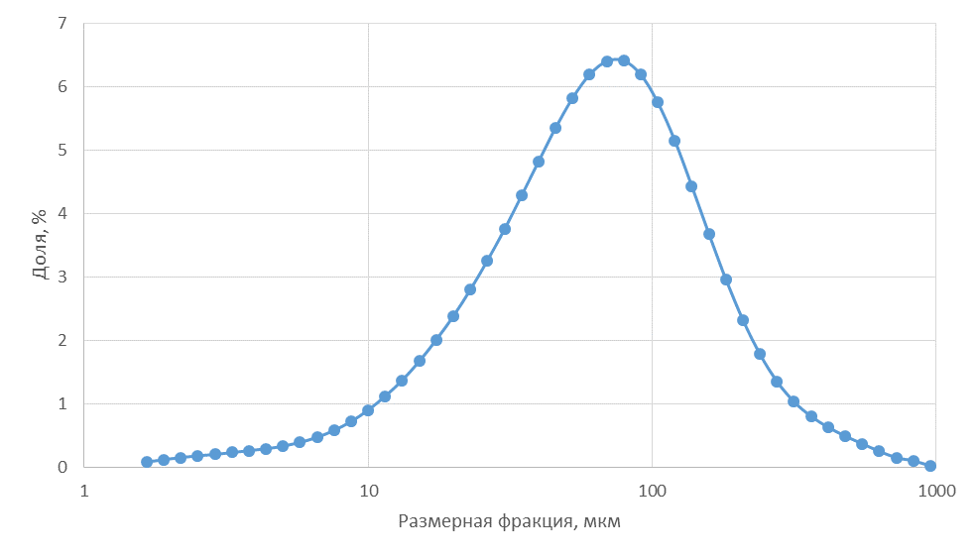

### Рисунок 3.1 – Размерные фракции частиц микропластика полистирола, используемые в экспериментах

В остром токсикологическом эксперименте исследовалось влияние частиц в 5 концентрациях: 0 (контроль), 10, 50, 125 и 200 мг/л. Полученные данные по выживаемости дафний позволили установить среднелетальную концентрацию LC50 для микрочастиц полистирола, составившую 197,35 мг/л, с границами 95% доверительного интервала 163,10–259,98 мг/л (рисунок 3.2).



### Рисунок 3.2 – Зависимость доза-эффект для микроскопических частиц полистирола в экспериментах с дафниями

Можно отметить, что 50% гибель дафний наблюдалась в рассматриваемом диапазоне концентраций только на вторые сутки и только для концентрации 200 мг/л. Полученные значения LC50 соответствуют порядку значений для полимерных микрочастиц известных из литературы: 65 мг/л (95% доверительный интервал: 21–192 мг/л) для неоднородных частиц полиэтилена (Frydkjær et al., 2017).

По завершению токсикологических экспериментов производилось измерение линейных размеров дафний. При 48 часовой экспозиции влияние на морфометрические параметры дафний обнаружено не было, средний размер дафний во всех концентрациях в среднем составлял 1,75±0,01 мм (рисунок 3.3).

В литературе приводятся сведения, что токсичность частиц микропластика зависит от их размера – с уменьшением происходит увеличение негативных эффектов (Frydkjær et al., 2017; Rehse et al. 2016), а также от продолжительности воздействия – в хронических экспериментах наблюдаются более сильные эффекты при более низких концентрациях микропластика по сравнению с острыми экспериментами (Rehse et al. 2016).



### Рисунок 3.3 – Линейные размеры дафний в экспериментах с различной концентрацией частиц микропластика полистирола при 48 ч экспозиции

В рамках второй задачи была выполнена попытка оценки влияния частиц полистирола на скорость плавания дафний (рисунок 3.4). Скорость плавания была максимальной в контрольных условиях, в среднем составляя 0,87 ± 0,10 см/с, значимо снижаясь на ~43% до 0,50 ± 0,04 см/с при наиболее высоких концентрациях. Можно отметить, что скорость плавания в концентрациях 50, 125 и 200 мг/л была практически идентичной.

Негативное влияние на скорость плавания возможно связано с адгезией частиц микропластика на органах локомоции и поверхности карапакса дафний (отмечалось в ходе микроскопирования), что могло приводить к большему сопротивлению воды при движении.



### Рисунок 3.4 – Скорость плавания дафний в экспериментах с различной концентрацией частиц микропластика полистирола при 24 ч экспозиции

К сожалению, в настоящее время имеется мало литературных сведений по влиянию частиц микропластика на скорость плавания дафний. В исследовании Fabricant с соавт. (2021) говорится об отсутствии влияния высоких концентраций частиц микропластика полистирола на плавательную активность дафний (хотя это может быть связано со значительными размерами используемых частиц – 0,95 ± 0,025 мм), в контрольных условиях скорость дафний составляла 0,92 ± 0,40 см/с, статистически значимо не отличаясь от опытных условий. В работе Magester с соавт. (2021) отмечается, что скорость дафний значимо снижается в присутствии высоких концентраций микропластика и что этот показатель может использоваться в качестве сублетального индикатора токсичности.

В рамках последней задачи была проведена оценка влияния частиц микропластика полистирола в трех концентрациях (0, 50, 200 мг/л) на трофическую активность дафний при 24 ч экспозиции. Результаты оценки, выполненной по флуоресценции хлорофилла водоросли хлорелла, представлены в таблице 3.1.

### Таблица 3.1 – Показатели эксперимента по оценке трофической активности дафний по флуоресценции хлорофилла (F)

|  |  |  |  |  |  |  |
| --- | --- | --- | --- | --- | --- | --- |
| Вариант* | Среднее | Мин | Макс | Ст.откл. | Ст.ош. | ТА, % |
| хл. | 400,0 | 357 | 440 | 35,4 | 17,7 | — |
| хл.+дафнии | 14,3 | 1 | 23 | 10,0 | 5,0 | 96% |
| хл.+дафнии+МП50 | 57,3 | 49 | 70 | 9,8 | 4,9 | 86% |
| хл.+дафнии+МП200 | 324,5 | 277 | 434 | 73,4 | 36,7 | 19% |

*Примечание: «хл.» – вариант с добавлением хлореллы, «хл.+дафнии» – вариант с добавлением хлореллы и дафний, «хл.+дафнии+МП50» – вариант с добавлением хлореллы, дафний и микропластика в концентрации 50 мг/л, «хл.+дафнии+МП200» – вариант с добавлением хлореллы, дафний и микропластика в концентрации 200 мг/л.

При суточной экспозиции, трофическая активность дафний составляла 96%, т.е. дафнии практически полностью выедали водоросль из культуральной среды. В эксперименте с микропластиком в концентрации 50 мг/л трофическая активность несколько снижалась и составляла 86% (хотя по-прежнему оставалась на значительном уровне), а при концентрации 200 мг/л существенно снижалась примерно в 5 раз до 19%.

Снижение трофической активности можно связать с тем, что частицы микропластика поступают в пищеварительную систему дафний и тем сильнее, чем выше их концентрация в окружающей среде. При микроскопировании отмечается различный внешний вид кишечника дафний (рисунок 3.5). В случае наличия лишь водорослей, кишечник дафний оказывался полностью занят водорослевыми клетками (зеленого цвета), в то время как при добавлении частиц микропластика он становился занят преимущественно частицами полистирола (белого цвета).

Частицы микропластика визуально обнаруживались в пищеварительной системе дафний и не были заметны в других органах дафний, что отмечается и другими исследователями (Elizalde-Velázquez et al., 2020).

|  |  |
| --- | --- |
|  |  |

### Рисунок 3.5 – Внешний вид дафний в эксперименте по определению трофической активности, без добавления частиц микропластика – слева и с добавлением частиц микропластика в концентрации 200 мг/л – справа

Таким образом, в ходе выполненных исследований было показано влияние частиц полистирола микроскопического размера на показатели *D. magna* – показана возможная токсичность микропластика в высоких концентрациях, показано влияние на скорость плавания и трофическую активность дафний. В то же время влияние на морфометрические параметры замечено не было, т.к. вероятно требует более продолжительной схемы эксперимента.

Конечно, лабораторные исследования воздействия микропластика на дафний не позволяют в полной мере предсказать реакции в естественных условиях, что отмечают и другие авторы (Aljaibachi et al., 2020), однако могут позволить лучше понять возможные механизмы воздействия.

# ЗАКЛЮЧЕНИЕ

Проведенные исследования позволяют сделать следующие выводы:

1. Среднелетальная концентрация LC50 для микрочастиц полистирола составила 197,35 мг/л (ДИ95% 163,10–259,98 мг/л). 50% гибель дафний наблюдалась только на вторые сутки и только для концентрации 200 мг/л.
2. При 48 часовой экспозиции влияние на морфометрические параметры дафний обнаружено не было, средний размер дафний во всех концентрациях в среднем составлял 1,75±0,01 мм.
3. Скорость плавания дафний была максимальной в контрольных условиях, в среднем составляя 0,87 ± 0,10 см/с, значимо снижаясь на ~43% до 0,50 ± 0,04 см/с при наиболее высоких концентрациях (50, 125 и 200 мг/л). Скорость плавания дафний в концентрациях 50, 125 и 200 мг/л была практически идентичной.
4. При суточной экспозиции, трофическая активность дафний составляла 96%, т.е. дафнии практически полностью выедали водоросль из культуральной среды. В эксперименте с микропластиком в концентрации 50 мг/л трофическая активность снижалась до 86%, а при концентрации 200 мг/л существенно снижалась примерно в 5 раз до 19%.

Таким образом, наша гипотеза о том, что частицы микропластика полистирола могут влиять на морфофункциональные показатели *Daphnia magna*, в целом нашла свое подтверждение (за исключением влияния на размерные характеристики дафний).

Учитывая широкое распространение частиц микропластика в пресноводных экосистемах, потенциальный риск для гидробионтов и здоровья людей, можно рекомендовать включение микропластика в программу мониторинга поверхностных вод, включая мониторинг по компонентам окружающей среды и по разным фракциям пластика, а также продолжение экотоксикологических исследований с гидробионтами, для понимания механизмов негативного воздействия частиц микропластика на компоненты водных экосистем.

# СПИСОК ЛИТЕРАТУРЫ

1. Гузева А.В., Зеленковский П.С., Иванова Е.В., Тихонова Д.А. Исследование частиц микропластика в Финском заливе и Ладожском озере // Комплексные исследования Мирового океана. Материалы V Всероссийской научной конференции молодых ученых, 2020. – С. 414–415.
2. Зобков М.Б., Есюкова Е.Е. Микропластик в морской среде: обзор методов отбора, подготовки и анализа проб воды, донных отложений и береговых наносов// Океанология. – 2017. – Т. 58, №1. – С. 149-157.
3. Карпов Д.Д., Каурова З.Г.  Исследование по распределению в воде микропластика в р. Неве и Финском заливе // Вопросы нормативно-правового регулирования в ветеринарии. – 2020. – № 3. – С. 159–161.
4. Каурова З.Г., Карпов Д.Д.  Исследование микропластика в р. Неве и Финском заливе // Актуальные проблемы экологии и природопользования. Материалы национальной научно–практической конференции студентов, аспирантов, молодых ученых и специалистов, посвященной 75-летию Победы в Великой Отечественной войне, 2020. – С. 47–49.
5. Клещенков А.В., Ластовина Т.А., Будник А.П., Пляка П.С., Филатова Т.Б. Некоторые результаты исследования микропластика в устьевой области Дона // Комплексные исследования Мирового океана. Материалы V Всероссийской научной конференции молодых ученых, 2020. – С. 417–418.
6. Козловский Н.В., Блиновская Я.Ю. Микропластик – макропроблема мирового океана // Международный журнал прикладных и фундаментальных исследований. – 2015. – №10-1. – С. 159-162.
7. Морозова А.С., Мазлова Е.А., Блиновская Я.Ю., Куликова О.А., Фомин Е.И., Смирнов В.К. Исследование микропластика в прибрежной зоне российских морей и рек // Наука, образование, производство в решении экологических проблем (Экология–2020). Материалы XVI Международной научно-технической конференции, посвященной 75-летию Победы в Великой Отечественной войне. 2020. – С. 187–198.
8. Никитин О.В., Латыпова В.З., Ашихмина Т.Я., Кузьмин Р.С., Насырова Э.И., Харипов И.И., Миннегулова Л.М. Гранулометрический состав и содержание микроскопических частиц синтетических полимеров в пресноводных экосистемах // Утилизация отходов производства и потребления: инновационные подходы и технологии: материалы II Всероссийской научно-практической конференции, г. Киров, 17 ноября 2020 г. – Киров: Вятский государственный университет, 2020. — С. 62-67. — ISBN 978-5-98228-233-0.
9. Никитин О.В., Латыпова В.З., Миннегулова Л.М., Насырова Э.И. Загрязнение пресных вод микропластиком: необходимость мониторинга и контроля // Химия и инженерная экология: сборник трудов международной научной конференции, 26–28 сентября 2019 г. – Казань: изд-во ИП Сагиева А.Р., 2019. – С. 154-160.
10. Никитин О.В., Насырова Э.И., Нуриахметова В.Р., Латыпова В.З. Использование алгоритмов компьютерного зрения для анализа поведенческой активности дафний // Биодиагностика состояния природных и природно-техногенных систем: Материалы ХVI Всероссийской научно-практической конференции c международным участием. Книга 1. (г. Киров, 3–5 декабря 2018 г.). – Киров: ВятГУ, 2018. – С. 99-104.
11. Опекунов А.Ю., Опекунова М.Г., Папян Э.Э., Спасский В.В., Кукушкин С.Ю., Янсон С.Ю. Химический состав снега в г. Сибай (Башкортостан) как индикатор качества окружающей среды // Устойчивое развитие территорий: теория и практика: материалы X Всероссийской научно-практической конференции с международным участием (14-16 ноября 2019 г. г. Сибай), в 2-х томах. Т.2. – Сибай: Сибайский информационный центр – филиал ГУП РБ Издательский дом «Республика Башкортостан», 2019. – С. 196-198.
12. Панкова Г.А., Рублевская О.Н., Леонов Л.В. Оценка качественного состава хозяйственно-бытового стока на примере Санкт-Петербурга // Водоочистка. Водоподготовка. Водоснабжение. – 2015. – №12(96). – С. 46-53.
13. ПНД Ф Т 14.1:2:3:4.12-06. Т 16.1:2:2.3:3.9-06. Методика измерений количества *Daphnia magna* для определения токсичности питьевых, пресных природных и сточных вод, водных вытяжек из грунтов, почв, осадков сточных вод, отходов производства и потребления методом прямого счета: утв. ФБУ «Федеральный центр анализа и оценки техногенного воздействия» 10.10.2014.
14. Поздняков Ш.Р., Иванова Е.В. Оценка концентраций частиц микропластика в воде и донных отложениях Ладожского озера // Региональная экология. – 2018. – №4 (54). – С. 48-52.
15. Румянцев В.А., Поздняков Ш.Р., Крюков Л.Н. К вопросу о проблеме микропластика в континентальных водоемах // Российский журнал прикладной экологии. – 2019. – № 2(18). – С. 60-64.
16. Саванина Я.В., Барский Е.Л., Фомина И.А., Лобакова Е.С. Загрязнение водной среды микропластиком: воздействие на биологические объекты, очистка // ИТНОУ: информационные технологии в науке, образовании и управлении. – 2019. – №2(12). – С. 54-58.
17. Шашкова Т.Л., Григорьев Ю.С. Действие тяжелых металлов на трофическую активность дафний в зависимости от условий питания и возраста рачков // Сибирский экологический журнал. – 2013. – №6. – С. 885-890.
18. Aljaibachi R., Laird W.B., Stevens F., Callaghan A. Impacts of polystyrene microplastics on Daphnia magna: A laboratory and a mesocosm study // Science of The Total Environment. – 2020. – Vol. 705. – Art. 135800.
19. Andrady A.L. Microplastics in the marine environment // Marine Pollution Bulletin. – 2011. – Vol. 62(8). – P. 1596-1605.
20. Barnes D.K.A., Galgani F., Thompson R.C., Barlaz M. Accumulation and fragmentation of plastic debris in global environments // Philos. Trans. R. Soc. B Biol. Sci. – 2009. – Vol. 364(1526). – P.1985-1998.
21. Bergami E., Bocci E., Vannuccini M.L., Monopoli M., Salvati A., Dawson K.A., Corsi I. Nano-sized polystyrene affects feeding, behavior and physiology of brine shrimp Artemia franciscana larvae // Ecotoxicology and Environmental Safety. – 2016. – Vol. 123. – P. 18-25.
22. Besseling E., Wang B., Lürling M., Koelmans A.A. Nanoplastic affects growth of S. obliquus and reproduction of D. magna // Environmental Science and Technology. – 2014. – Vol. 48 (20). – P. 12336-12343.
23. Canesi L., Ciacci C., Bergami E., Monopoli M.P., Dawson K.A., Papa S., Canonico B., Corsi I. Evidence for immunomodulation and apoptotic processes induced by cationic polystyrene nanoparticles in the hemocytes of the marine bivalve Mytilus // Marine Environmental Research. – 2015. – Vol. 111. – P. 34-40.
24. Chae Y., An Y.-J. Effects of micro- and nanoplastics on aquatic ecosystems: Current research trends and perspectives // Marine Pollution Bulletin. – 2017. – Vol. 124 (2). – P. 624-632.
25. Cole M., Lindeque P., Halsband C., Galloway T.S. Microplastics as contaminants in the marine environment: a review // Marine Pollution Bulletin. – 2011. – Vol. 62(12). – P. 2588-2597.
26. da Costa J.P., Duarte A.C., Rocha-Santos T.A.P. Microplastics – occurrence, fate and behaviour in the environment // Characterization and Analysis of Microplastics. – Amsterdam: Elsevier, 2017. – P. 1-24.
27. Della Torre C., Bergami E., Salvati A., Faleri C., Cirino P., Dawson K.A. Corsi, I. Accumulation and embryotoxicity of polystyrene nanoparticles at early stage of development of sea urchin embryos Paracentrotus lividus // Environmental Science and Technology. – 2014. – Vol. 48 (20). – P. 12302-12311.
28. Duis K., Coors A. Microplastics in the aquatic and terrestrial environment: sources (with a specific focus on personal care products), fate and effects // Environ. Sci. Eur. – 2016. – Vol. 28(1). – P. 1-25.
29. Ebert D. Ecology, Epidemiology, and Evolution of Parasitism in Daphnia. – Bethesda (MD), National Library of Medicine (US), National Center for Biotechnology Information. – 2005.
30. Elizalde-Velázquez A., Carcano A.M., Crago J., Green M.J., Shah S.A., Cañas-Carrell J.E. Translocation, trophic transfer, accumulation and depuration of polystyrene microplastics in Daphnia magna and Pimephales promelas // Environmental Pollution. – 2020. – Vol. 259. – Art. 113937.
31. Fabricant L., Edelstein O., Dispigno J., Weseley A. The effect of microplastics on the speed, mortality rate, and swimming patterns of Daphnia Magna // Journal of Emerging Investigators. – 2021. – Vol. 4. – P. 1-5.
32. Frank Y.A., Vorobiev E.D., Vorobiev D.S., Trifonov A.A., Antsiferov D.V., Soliman Hunter T., Wilson S.P., Strezov V. Preliminary screening for microplastic concentrations in the surface water of rivers Ob and Tom in Siberia, Russia // Sustainability. – 2021. – Vol. 13(1). – Art. 80.
33. Free C.M., Jensen O.P., Mason S.A., Eriksen M., Williamson N.J., Boldgiv B. High-levels of microplastic pollution in a large, remote, mountain lake // Marine Pollution Bulletin. – 2014. – Vol. 85 (1). – P. 156-163.
34. Frydkjær C.K., Iversen, N., Roslev P. Ingestion and Egestion of Microplastics by the Cladoceran Daphnia magna: Effects of Regular and Irregular Shaped Plastic and Sorbed Phenanthrene // Bull Environ Contam Toxicol. – 2017. – Vol. 99. – P. 655–661.
35. Greven A.-C., Merk T., Karagöz F., Mohr K., Klapper M., Jovanović B., Palić D. Polycarbonate and polystyrene nanoplastic particles act as stressors to the innate immune system of fathead minnow (Pimephales promelas) // Environmental Toxicology and Chemistry. – 2016. – Vol. 35 (12). – P. 3093-3100.
36. Kaloyianni M., Bobori D.C., Xanthopoulou D., Malioufa, G., Bikiaris, D.N. Toxicity and functional tissue responses of two freshwater fish after exposure to polystyrene microplastics // Toxics. – 2021. – Vol. 9 (11). – Art. 289.
37. Koelmans A.A., Mohamed Nor N.H., Hermsen E., Kooi M., Mintenig S.M., De France J. Microplastics in freshwaters and drinking water: critical review and assessment of data quality // Water Research. – 2019. – Vol. 155. – P. 410-422.
38. Lambert S., Wagner M. Microplastics are contaminants of emerging concern in freshwater environments: an overview // Freshwater Microplastics. – Springer, 2018. – P. 1-24.
39. Lisina A.A., Platonov M.M., Lomakov O.I., Sazonov A.A., Shishova T.V., Berkovich A.K., Frolova N.L. Microplastic Abundance In Volga River: Results Of A Pilot Study In Summer 2020 // Geography, Environment, Sustainability. – 2021. – Vol. 14(3). – P. 82-93.
40. Liu Z., Yu P., Cai M., Wu D., Zhang M., Huang Y., Zhao Y. Polystyrene nanoplastic exposure induces immobilization, reproduction, and stress defense in the freshwater cladoceran Daphnia pulex // Chemosphere. – 2019. – Vol. 215. – P. 74-81.
41. Magester S., Barcelona A., Colomer J., Serra T. Vertical distribution of microplastics in water bodies causes sublethal effects and changes in Daphnia magna swimming behaviour // Ecotoxicology and Environmental Safety. – 2021. – Vol. 228. – Art. 113001.
42. Manfra L., Rotini A., Bergami E., Grassi G., Faleri C., Corsi I. Comparative ecotoxicity of polystyrene nanoparticles in natural seawater and reconstituted seawater using the rotifer Brachionus plicatilis // Ecotoxicology and Environmental Safety. – 2014. – Vol. 145. – P. 557-563.
43. Marana M.H., Poulsen R., Thormar E.A., Clausen C.G., Thit A., von Gersdorff Jørgensen, L. Plastic nanoparticles cause mild inflammation, disrupt metabolic pathways, change the gut microbiota and affect reproduction in zebrafish: A full generation multi-omics study // Journal of Hazardous Materials. – 2022. – Vol. 424. – Art. 127705.
44. Mattsson K., Ekvall M.T., Hansson L.-A., Linse S., Malmendal A., Cedervall T. Altered behavior, physiology, and metabolism in fish exposed to polystyrene nanoparticles // Environmental Science and Technology. – 2015. – Vol. 49 (1). – P. 553-561.
45. Nasser F., Lynch I. Secreted protein eco-corona mediates uptake and impacts of polystyrene nanoparticles on Daphnia magna // Journal of Proteomics. – 2014. – Vol. 137. – P. 45-51.
46. Nikitin O. Aqueous medium toxicity assessment by Daphnia magna swimming activity change // Advances in Environmental Biology. – 2014. – Vol. 8(13). – P. 74-78.
47. Nikitin O.V., Latypova V.Z., Ashikhmina T.Y., Kuzmin R.S., Nasyrova E.I., Haripov I.I. Microscopic particles of synthetic polymers in freshwater ecosystems: review and the current state of the problem // Theoretical and Applied Ecology. — 2020. — Vol. 4. — P. 216-222.
48. Nolte T.M., Hartmann N.B., Kleijn J.M., Garnæs J., van de Meent D., Jan Hendriks A., Baun, A. The toxicity of plastic nanoparticles to green algae as influenced by surface modification, medium hardness and cellular adsorption // Aquatic Toxicology. – 2014. – Vol. 183. – P. 11-20.
49. Plastics – the Facts 2018. An analysis of European plastics production, demand and waste data. – Brussels: PlasticsEurope, 2018. – 61 p.
50. Pozdnyakov S.R., Ivanova E.V., Guzeva A.V., Shalunova E.P., Martinson K.D., Tikhonova D.A. Studying the concentration of microplastic particles in water, bottom sediments and subsoils in the coastal area of the Neva Bay, the Gulf of Finland // Water Resources. – 2020. – № 47(4). – P. 599–607.
51. Rehse S., Kloas W., Zarfl C. Short-term exposure with high concentrations of pristine microplastic particles leads to immobilisation of Daphnia magna // Chemosphere. – 2016. – Vol. 153. – P. 91-99.
52. Rist S., Baun A., Hartmann N.B. Ingestion of micro- and nanoplastics in Daphnia magna – Quantification of body burdens and assessment of feeding rates and reproduction // Environmental Pollution. – 2014. – Vol. 228. – P. 398-407.
53. Rocha-Santos T., Duarte A.C. A critical overview of the analytical approaches to the occurrence, the fate and the behavior of microplastics in the environment // TrAC Trends Anal. Chem. – 2015. – Vol. 65. – P. 47-53.
54. Schwarzer M., Brehm J., Vollmer M., Scheibel T., Laforsch C. Shape, size, and polymer dependent effects of microplastics on Daphnia magna // Journal of Hazardous Materials. – 2022. – Vol. 426. – Art.128136.
55. Sjollema S.B., Redondo-Hasselerharm P., Leslie H.A., Kraak M.H.S., Vethaak A.D. Do plastic particles affect microalgal photosynthesis and growth? // Aquatic Toxicology. – 2016. – Vol. 170. – P. 259-261.
56. Smirnov N.N. Physiology of the Cladocera. – London: Academic Press, 2013. – 352 p.
57. Su L., Xue Y., Li L., Yang D., Kolandhasamy P., Li D., Shi H. Microplastics in Taihu Lake, China // Environmental Pollution. – 2016. – Vol. 216. – P. 711-719.

# ПРИЛОЖЕНИЕ

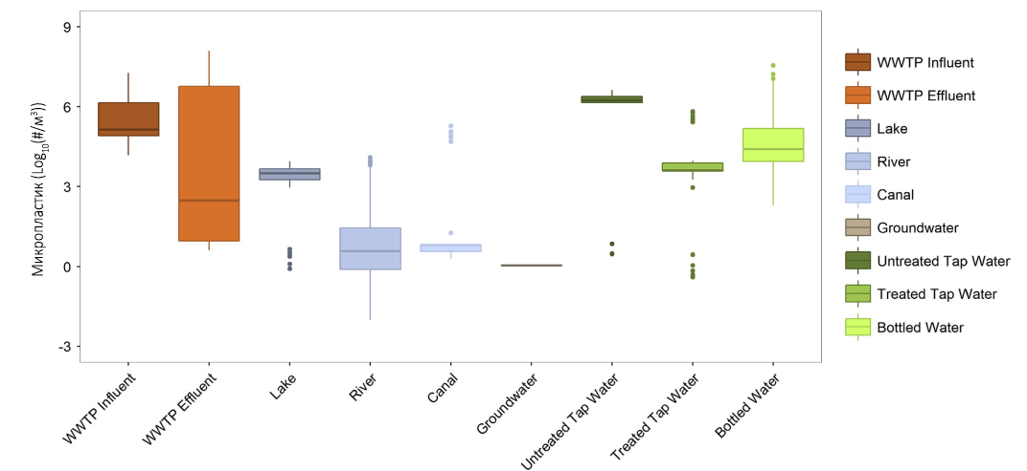

|  |  |
| --- | --- |
|  | Вода, поступающая на очистные сооружения |
|  | Вода, выходящая с очистных сооружений |
|  | Озера |
|  | Реки |
|  | Каналы |
|  | Подземные воды |
|  | Неочищенная водопроводная вода |
|  | Очищенная водопроводная вода |
|  | Бутилированная вода |

### Рисунок 1 – Содержание частиц микропластика в различных пресноводных матрицах (Koelmans et al., 2019)

### 

### Рисунок 2 – Обнаруженные в пробах воды частицы микропластика в акватории р. Казанка (ст. №2)

### 

### Таблица 1 – Содержание частиц микропластика в пробах воды из р. Казанки

|  |  |  |  |  |
| --- | --- | --- | --- | --- |
| № | Описание | Содержание | | Размер*,  мм |
| #/м3 | #/л |
| 1 | У третьей транспортной дамбы (левый берег) | 60 | 0,06 | 0,21-0,83  0,02-0,21 |
| 2 | У моста Миллениум (правый берег) | 350 | 0,35 | 0,21-1,67  0,02-0,42 |
| 3 | У Кировской дамбы (левый берег) | 220 | 0,22 | 0,21-5,5  0,02-0,21 |

Примечание: * – приведены диапазоны длины (числитель) и ширины (знаменатель) частиц микропластика

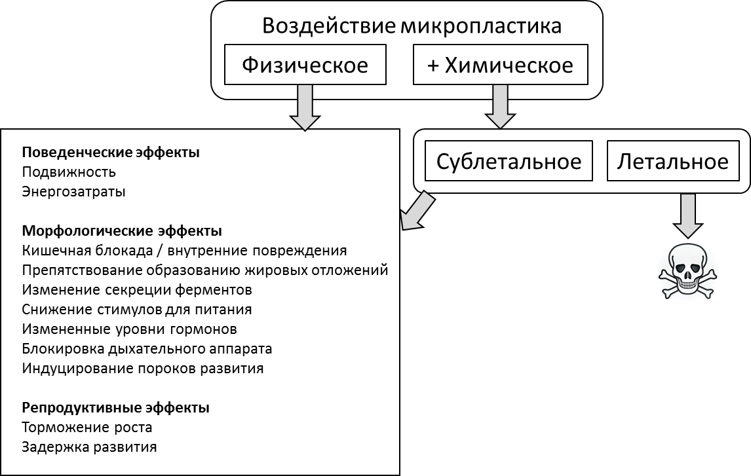

### Рисунок 3 – Потенциальные эффекты от физического и химического воздействия микропластика. Последнее связано с сорбцией других загрязняющих веществ, таких как стойкие органические загрязнители, на поверхности частиц микропластика. Перечисленные эффекты наблюдались у множества организмов (da Costa et al., 2017 с модификациями)